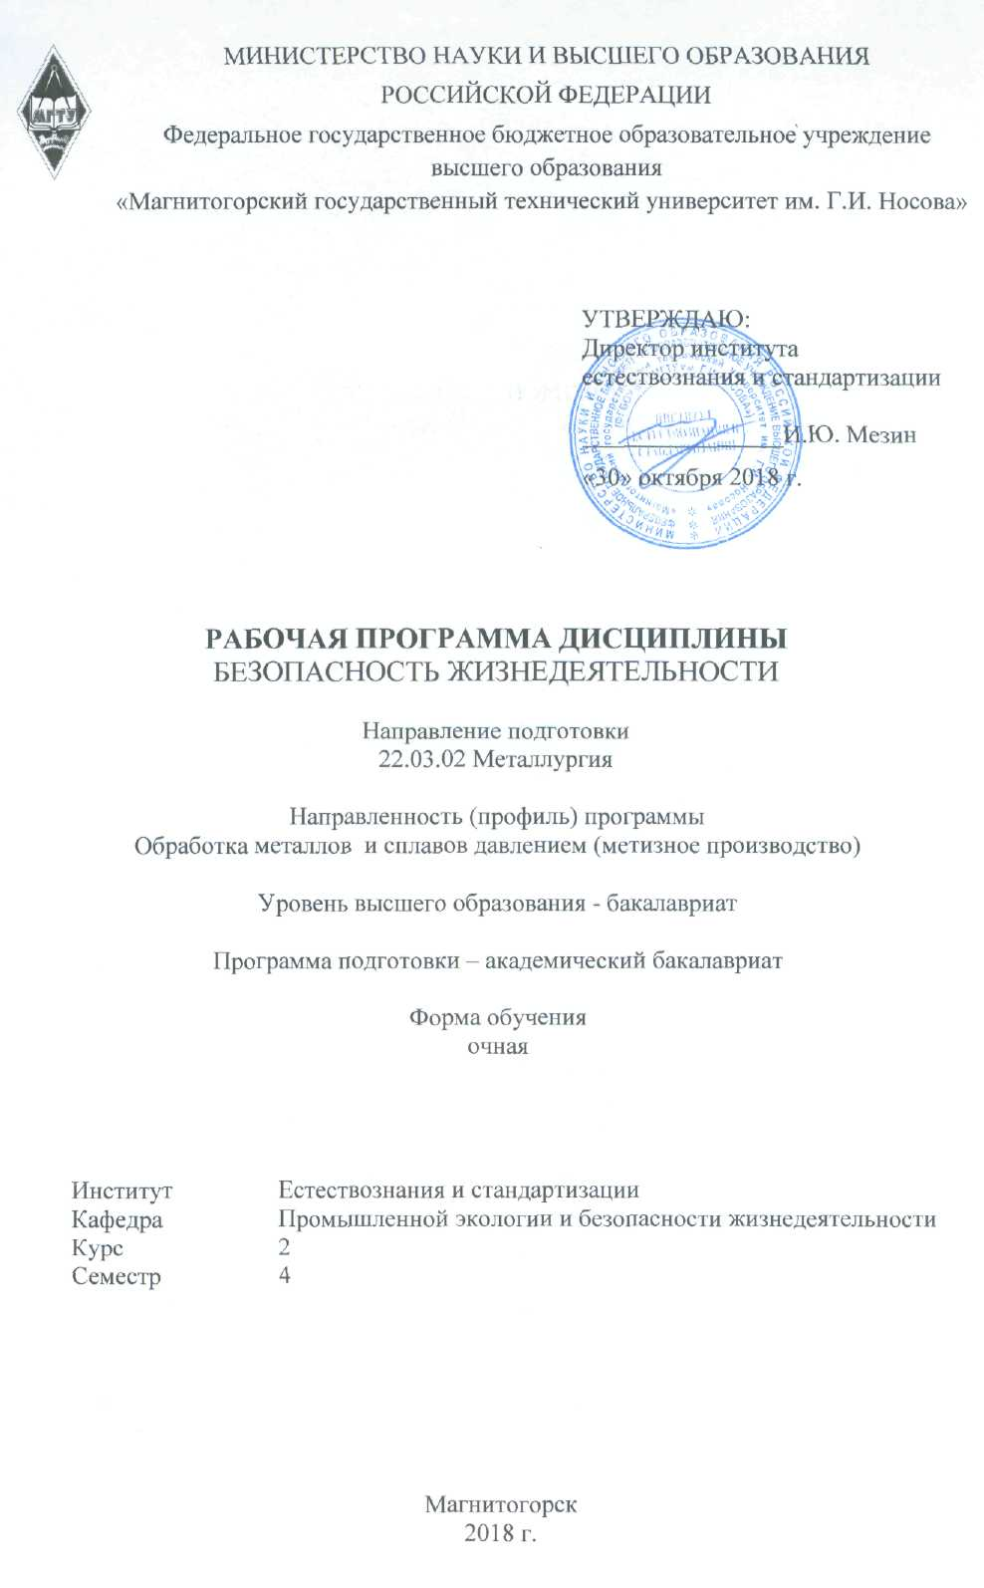
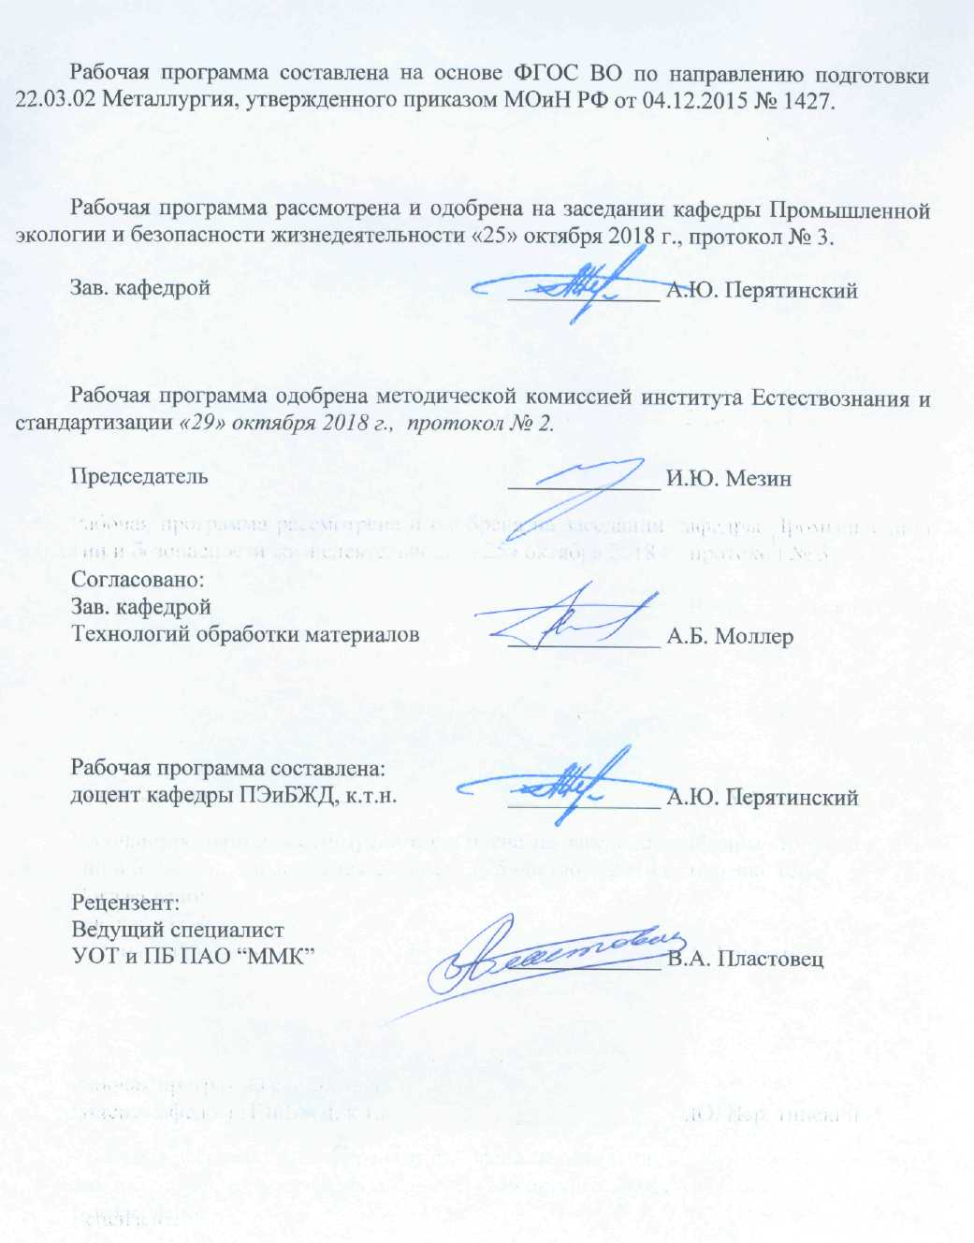
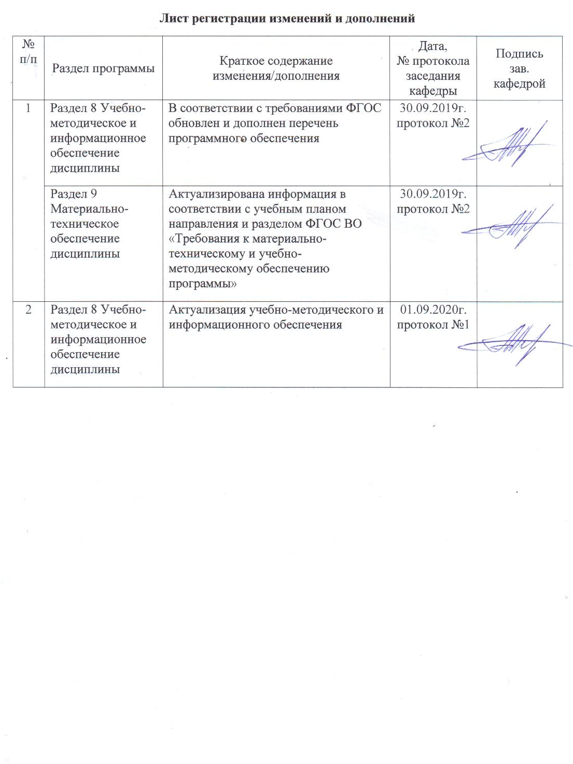
1 Цели освоения дисциплины (модуля)
Целями освоения дисциплины «Безопасность жизнедеятельности» являются формирование знаний и навыков, необходимых для создания безопасных условий деятельности и при прогнозировании и ликвидации последствий стихийных бедствий, аварий и катастроф.

2 Место дисциплины (модуля) в структуре образовательной программы
подготовки бакалавра
Дисциплина «Безопасность жизнедеятельности» входит в базовую часть блока 1 образовательной программы.
Для изучения дисциплины необходимы знания (умения, владения), сформированные в результате изучения дисциплины «Экология».
Знания (умения, владения), полученные при изучении данной дисциплины будут необходимы при итоговой государственной аттестации.

3 Компетенции обучающегося, формируемые в результате освоения
дисциплины (модуля) и планируемые результаты обучения
В результате освоения дисциплины (модуля) «Безопасность жизнедеятельности» обучающийся должен обладать следующими компетенциями:
Структурный элемент  компетенции | Уровень освоения компетенций
ОК-8 - готовностью пользоваться основными методами защиты производственного персонала и населения от возможных последствий аварий, катастроф, стихийных бедствий
Знать: | определения понятий о техносферных опасностях, их свойствах и характеристиках; методы и приемы оказания первой помощи, защиты в условиях чрезвычайных ситуаций и их особенностях.
Уметь: | обсуждать способы эффективного решения в области использовать приемы оказания первой помощи, методы защиты в условиях чрезвычайных ситуаций оценивать риск их реализации;
Владеть: | способами оценивания значимости и практической пригодности полученных результатов в области оказания первой помощи и методах защиты в условиях чрезвычайных ситуаций
ОПК-5 - способностью применять в практической деятельности принципы рационального использования природных ресурсов и защиты окружающей среды
Знать | основные источники и факторы физического, химического и биологического загрязнения окружающей среды, их влияние на атмосферу, гидросферу, почву и человека.
Уметь: | различать физические, химические. биологические факторы их параметры и обсуждать способы защиты от них техническими, организационными и управленческими методами.
Владеть: | методиками измерения различных факторов и способами оценивания этих факторов на окружающую среду.
ПК-12 - способностью осуществлять выбор материалов для изделий различного назначения с учетом эксплуатационных требований и охраны окружающей среды
Знать | методические, нормативные и руководящие стандарты и документы в области охраны окружающей среды
Уметь: | обсуждать способы эффективного решения в области выбора материалов для изделий различного назначения с учетом эксплуатационных требований и охраны окружающей среды
Владеть: | способами оценивания значимости и практической пригодности полученных результатов в области выбора материалов для изделий различного назначения с учетом эксплуатационных требований и охраны окружающей среды
ПК-13 - готовностью оценивать риски и определять меры по обеспечению безопасности технологических процессов
Знать | методические, нормативные и руководящие стандарты и документы в области техники безопасности, производственной санитарии, пожарной безопасности и охраны труда
Уметь: | обсуждать способы эффективного решения в области в области техники безопасности, производственной санитарии, пожарной безопасности и охраны труда
Владеть: | способами оценивания значимости и практической пригодности полученных результатов в области техники безопасности, производственной санитарии, пожарной безопасности и охраны труда

4 Структура и содержание дисциплины (модуля)
Общая трудоемкость дисциплины составляет 4 зачетных единицы 144 акад. часов:
– контактная работа – 55 акад. часов
- аудиторная работа – 51 акад. часов;
- внеаудиторная – 4 акад. часов;
– самостоятельная работа – 53,3 акад. часов;
- контроль – 35,7 акад. часов;
– подготовка к экзамену – 35,7 акад. часов.

Раздел/ тема  дисциплины | Семестр | Аудиторная контактная работа (в акад. часах) |  |  | Самостоятельная работа (в акад. часах) | Вид самостоятельной работы | Формы текущего контроля успеваемости и промежуточной аттестации | Код и структурный  элемент компетенции
Раздел/ тема  дисциплины | Семестр | лекции | лаборат. занятия | практич. занятия
1. Теоретические основы безопасного и безвредного взаимодействия человека со средой обитания | 4 | 4 |  |  | 4 |  |  | ОК-8 – зув  ОПК-5 - зув  ПК-12 – зув  ПК-13 – зув
Итого по разделу |  | 4 |  |  | 4
2. Формирование опасностей в производственной среде. Идентификация вредных и опасных факторов технических систем | 4 | 2 |  |  |  |  | Деловая игра «Аттестация рабочих мест по условиям труда»  Контрольная работа | ОК-8 – зув  ПК-13 – зув
2.1. Производственный шум, ультразвук и инфразвук | 4 | 2 | 2/1 |  | 3 |  | Лабораторное занятие «Исследование промышленного шума»  Контрольная работа | ПК-13 – зув  ПК-12– зув
2.2. Производственная вибрация | 4 | 2 | 2/1 |  | 3 |  | Контрольная работа | ПК-13 – зув  ПК-12– зув
2.3. Гигиенические основы производственного освещения | 4 | 2 | 4/2 |  | 3 |  | Контрольная работа Лабораторное занятие «Исследование естественного и искусственного освещения» | ПК-13 – зув  ПК-12– зув
2.4. Воздух рабочей зоны предприятий | 4 | 2 | 3/1 |  | 3 |  | Контрольная работа Лабораторное занятие «Исследование параметров микроклимата» | ОПК-5 – зув  ПК-13 – зув  ПК-12– зув
2.5. Электромагнитные излучения | 4 | 2 | 2 |  | 3 |  | Контрольная работа | ОПК-5 – зув  ПК-13 – зув  ПК-12– зув
2.6. Электробезопасность | 4 | 2 | 4/1 |  | 3 |  | Контрольная работа Лабораторное занятие «Исследование сопротивления тела человека» | ПК-13 – зув  ПК-12– зув
2.7. Пожарная безопасность | 4 | 2 |  |  | 3 |  | Контрольная работа | ОК-8 – зув  ОПК-5 - зув  ПК-12 – зув  ПК-13 – зув
Итого по разделу |  | 16 |  |  | 21
3. Технические методы и средства повышения безопасности и экологичности производственных систем | 4 | 4 |  |  | 9 |  | Контрольная работа | ОК-8- зув  ОПК-5 – зув  ПК-12 – зув  ПК-13 – зув
Итого по разделу |  | 4 |  |  | 9
4. Прогнозирование и ликвидация чрезвычайных ситуаций | 4 | 5 |  |  | 9 |  | Контрольная работа | ОК-8 – зув  ОПК-5 - зув  ПК-12 – зув
Итого по разделу |  | 5 |  |  | 9
5. Правовые и организационные основы безопасности жизнедеятельности. Управление безопасностью жизнедеятельности | 4 | 5 |  |  | 10,3 |  | Контрольная работа | ПК-13 – зув  ОК-8 – зув
Итого по разделу |  | 5 |  |  | 10,3
Итого по дисциплине |  | 34 | 17/6 |  | 53,3 |  | Промежуточный контроль (экзамен)

5 Образовательные и информационные технологии
Для реализации предусмотренных видов учебной работы в качестве образовательных технологий в преподавании дисциплины «Безопасность жизнедеятельности» используются традиционная и модульно-компетентностная технологии.
Лекции проходят в традиционной форме (лекция-информация, обзорная лекция).
Лекционный материал закрепляется, углубляется и дополняется в ходе лабораторных занятий.
Интерактивное обучение предполагает использование знаний из разных областей в контексте конкретной решаемой задачи (междисциплинарное обучение), ролевая имитация студентами реальной профессиональной деятельности с выполнением функций специалистов на различных рабочих местах (игра), анализ реальных проблемных ситуаций, имевших место в соответствующей области профессиональной деятельности, и поиск вариантов лучших решений (Case-study).
Самостоятельная работа стимулирует студентов к самостоятельной проработке тем в процессе подготовки к тестированию, контрольным работам и итоговой аттестации.

6 Учебно-методическое обеспечение самостоятельной работы обучающихся

Перечень тем для выполнения контрольной работы
- Перечислите наиболее типичные источники опасных и вредных производственных факторов студента в учебной аудитории.
- В чем состоит потенциальная опасность деятельности.
- Перечислите факторы, способствующие высокому уровню работоспособности.
- Какие свойства личности определяют склонность к риску на производстве.
- В чем состоит стимулирование безопасной деятельности на производстве.
- Классификация чрезвычайных ситуаций. Стадии их развития, причины возникновения.
- Принципы и способы обеспечения безопасности жизнедеятельности в чрезвычайных ситуациях, прогнозирование чрезвычайных ситуаций.
- Создание единой государственной системы предупреждения и ликвидации чрезвычайных ситуаций.
- Назначение и структура ПЛА, его составление, утверждение и согласование, ознакомление с планом.
- Мероприятия по спасению людей и ликвидации последствий аварии.

Тесты для самопроверки:
1. Биосфера, преобразованная хозяйственной деятельностью человека – это?
А) ноосфера
Б) техносфера
В) атмосфера
Г) гидросфера

2. Целью БЖД является?
А) сформировать у человека сознательность и ответственность в отношении к личной безопасности и безопасности окружающих
Б) защита человека от опасностей на работе и за её пределами
В) научить человека оказывать самопомощь и взаимопомощь
Г) научить оперативно ликвидировать последствия ЧС

3. Безопасность – это?
А) состояние деятельности, при которой с определённой вероятностью исключается проявление опасности
Б) разносторонний процесс создания человеческим условием для своего существования и развития
В) сложный биологический процесс, который происходит в организме человека и позволяет сохранить здоровье и работоспособность
Г) центральное понятие БЖД, которое объединяет явления, процессы, объекты, способные в определённых условиях принести убытие здоровью человека

4. Какие опасности относятся к техногенным?
А) наводнение
Б) производственные аварии в больших масштабах
В) загрязнение воздуха
Г) природные катаклизмы

5. Какие опасности классифицируются по происхождению?
А) антропогенные
Б) импульсивные
В) кумулятивные
Г) биологические

6. Низкий уровень риска, который не влияет на экологические или другие показатели государства, отросли, предприятия – это?
А) индивидуальный риск
Б) социальный риск
В) допустимый риск
Г) безопасность

7. Анализаторы – это?
А) подсистемы ЦНС, которые обеспечивают в получении и первичный анализ информационных сигналов
Б) совместимость сложных приспособительных реакций живого организма, направленных на устранение действия факторов внешней и внутренней среды, нарушающих относительное динамическое постоянство внутренней среды организма
В) совместимость факторов способных оказывать прямое или косвенное воздействие на деятельность человека
Г) величина функциональных возможностей человека

8. Первая фаза работоспособности:
А) высокой работоспособности
Б) утомление
В) врабатывания
Г) средней работоспособности

9. Переохлаждение организма может быть вызвано:
А) повышения температуры
Б) понижением влажности
В) при уменьшении теплоотдачи
Г) при понижении температуры и увеличении влажности

10. Из скольких баллов состоит шкала измерения силы землетрясения:
А) 9
Б) 10
В) 12
Г) 5

Ключ:
1. Б | 2. Б | 3. А | 4. Б | 5. А | 6. В | 7. А | 8. В | 9. Г | 10. В

7 Оценочные средства для проведения промежуточной аттестации
Структурный элемент компетенции | Планируемые результаты обучения | Оценочные средства
ОК-8 - готовностью пользоваться основными методами защиты производственного персонала и населения от возможных последствий аварий, катастроф, стихийных бедствий
Знать | определения понятий о техносферных опасностях, их свойствах и характеристиках; характере воздействия вредных и опасных факторов; приемы первой помощи; методы защиты в условиях чрезвычайных ситуаций, называет их структурные характеристики | - Первая доврачебная помощь при поражении электрическим током  - Первая доврачебная помощь при отравлении.  - Первая доврачебная помощь при кровотечении.  - Местные электротравмы.  - Системный анализ безопасности.
Уметь | обсуждать способы эффективного решения в области идентификации опасностей среды обитания человека, риска их реализации; выбирать методы защиты от опасностей и способы обеспечения комфортных условий жизнедеятельности | Практическое задание  - На учебном тренажере провести реанимационные действия человека пораженного электрическим током.  - На учебном тренажере провести наложение шины на перелом в лучезапястной кости руки.
Владеть | способами оценивания значимости и практической пригодности полученных результатов в области защиты производственного персонала и населения от возможных последствий аварий, катастроф, стихийных бедствий | Комплексные задания:  ЗАДАНИЕ 1  В результате схода лавины погибли четверо туристов. Двум участникам группы удалось спастись. Их попытки самостоятельно откопать пострадавших оказались безуспешными. По данным МЧС, ориентировочно в горном массиве сошло 2,1 тыс. м³ снега: ширина лавины составила 7 метров, глубина – 3 метра и длина – 100 метров. Как называется удушье, обусловленное кислородным голоданием и избытком углекислоты в крови и тканях? Укажите последовательность осуществления первой медицинской помощи при сильном обморожении конечностей. Если скорость лавины составляет 200 км/ч, а дальность ее выброса – 1 км, то время (в секундах), за которое лавина сойдет с горного массива, составит …?
ОПК-5 - способностью применять в практической деятельности принципы рационального использования природных ресурсов и защиты окружающей среды
Знать | основные источники и факторы физического, химического и биологического загрязнения окружающей среды, их влияние на атмосферу, гидросферу, почву и человека. | - Назовите этапы создания безопасного жизненного пространства  - Какие практические решения приоритетны при реализации систем защиты от опасностей?  - Формы трудовой деятельности и энергетические затраты человека.  - Действие параметров микроклимата на человека.  - Влияние физической нагрузки на физиологию человека.
Уметь | различать физические, химические. биологические факторы их параметры и обсуждать способы защиты от них техническими, организационными и управленческими методами. | Практическое задание  В помещении, размером 4×10×4 м³, установлено три одинаковых компьютера (системный блок и монитор, размером 13 дюймов, при постоянном включении). За каждым компьютером работает один оператор (физическая нагрузка − легкая). Также в помещении находятся: настольный лазерный принтер, сканер, факс и офисный копировальный аппарат (в спящем режиме). Приточно-вытяжная естественная вентиляция осуществляется через оконные проемы (температура наружного воздуха 18 °С) и решетки вытяжных шахт (жалюзи с углом открытия 30°). Перепад высот приточного и вытяжного отверстий около 1 м.  Принимая, что оптимальным условиям работы оператора соответствует температура 22 °С, определить: необходимую производительность (расход) приточно-вытяжной естественной вентиляции, площадь вытяжных проемов и кратность воздухообмена.
Владеть | методиками измерения различных факторов и способами оценивания этих факторов на окружающую среду. | Комплексные задания:  РАСЧЕТ ПОЛИГОНА ТКО  Задание: Рассчитать полигон твердых коммунальных отходов по исходным данным, приведенным в табл.3.  Таблица 3  Исходные данные (варианты)
  № варианта | Т, лет | N₁, чел | N₂, чел | Н_{П}¹, м
  1 | 20 | 350000 | 500000 | 20
  2 | 20 | 1300000 | 2000000 | 40
  3 | 25 | 280000 | 450000 | 25
  4 | 18 | 630000 | 1000000 | 30
  5 | 22 | 410000 | 800000 | 30
  6 | 25 | 250000 | 520000 | 20
  7 | 20 | 1100000 | 1800000 | 35
  8 | 18 | 800000 | 1100000 | 30
  9 | 19 | 425000 | 630000 | 30
  10 | 22 | 370000 | 530000 | 30
  11 | 23 | 1600000 | 2200000 | 40
  12 | 25 | 1025000 | 1500000 | 40
  13 | 20 | 220000 | 390000 | 20
  14 | 18 | 420000 | 610000 | 25
  15 | 18 | 550000 | 950000 | 25
  16 | 22 | 1310000 | 2000000 | 40
  17 | 22 | 355000 | 940000 | 20
  18 | 25 | 820000 | 1300000 | 30
  19 | 20 | 225000 | 475000 | 20
  20 | 18 | 510000 | 975000 | 25
  21 | 20 | 1400000 | 1900000 | 40
  22 | 23 | 345000 | 420000 | 20
  23 | 22 | 660000 | 1400000 | 25
  24 | 25 | 1250000 | 2300000 | 40
  25 | 25 | 440000 | 710000 | 25
ПК-12 - способностью осуществлять выбор материалов для изделий различного назначения с учетом эксплуатационных требований и охраны окружающей среды
Знать | методические, нормативные и руководящие стандарты и документы в области охраны окружающей среды | - Микроклимат. Действие параметров микроклимата на человека  - Нормирование параметров микроклимата. Нормирование теплового облучения  - Способы нормализации микроклимата производственных помещений  - Защита от теплового облучения  - Причины и характер загрязнения воздуха рабочей зоны  - Действие вредных веществ на организм человека  - Нормирование вредных веществ. Защита от вредных веществ  - Вентиляция. Естественная вентиляция. Механическая вентиляция  - Промышленный шум. Характеристики шума. Действие шума на организм
Уметь | обсуждать способы эффективного решения в области выбора материалов для изделий различного назначения с учетом эксплуатационных требований и охраны окружающей среды | Задание: Определить класса опасности отхода расчетным методом по сумме показателей опасности составных веществ  Таблица 13.3  Степень опасности компонентов отхода (КО – класс опасности)
  N  п/п | Степень опасности по компонентам | Первичные показатели опасности компонента
  N  п/п | Степень опасности по компонентам | 1 | 2 | 3 | 4
  1 | ПДК_{п} (ОДК), мг/кг | <1 | 1-10 | 11-100 | >100
  2 | КО в почве | 1 | 2 | 3 | не установ.
  3 | ПДК_{в} (ОДУ, ОБУВ), мг/л | <0,01 | 0,01-0,1 | 0,11-1 | >1
  4 | КО в хоз/питьевой воде | 1 | 2 | 3 | 4
  5 | ПДК_{р.х.} (ОБУВ), мг/л | <0,001 | 0,001-0,01 | 0,011-0,1 | >0,01
  6 | КО в рыб/хоз воде | 1 | 2 | 3 | 4
  7 | ПДК_{с.с.} (ПДКм.р.,  ОБУВ), мг/м³ | <0,01 | 0,010,1 | 0,11-1 | >1
  8 | КО в атмосфере | 1 | 2 | 3 | 4
  9 | ПДК_{пп} (МДУ, МДС), мг/кг | <0,01 | 0,01-1 | 1,1-10 | >10
  10 | Lg (S, мг/л /ПДК_{в}, мг/л) | >5 | 5-2 | 1,9-1 | <1
  11 | Lg (С_{нас}, мг/м³ /ПДК_{р.з}, мг/л) | >5 | 5-2 | 1,9-1 | <1
  12 | Lg (Снас, мг/м³  /ПДК_{с.с}, ПДК_{м.р.}) | >7 | 7-3,9 | 3,8-1,6 | <1,6
  13 | Lg К_{ow}(окт/вода) | >4 | 4-2 | 1,9-0 | <0
  14 | LD₅₀, мг/кг | <15 | 15-150 | 151-5000 | >5000
  15 | LC₅₀, мг/м³ | <500 | 500-5000 | 5001-50000 | >50000
  16 | LC_{50 водн.}, мг/л/96ч | <1 | 1-5 | 5,1-100 | >100
  17 | БД=БПК₅/ХПК 100% | <0,1 | 0,01-1 | 1-10 | >10
  18 | Персистентность  (трансформация в ОПС) | Образование более токсичных продуктов, в т.ч. обладающих отдаленными эффектами или новыми свойствами | Образование продуктов с более выраженным влиянием других критериев опасности | Образование продуктов, токсичность которых близка к токсичности исходного вещества | Образование менее токсичных продуктов
  19 | Биоаккумуляция (поведение в пищевой цепочке) | Выраженное накопление во всех звеньях | Накопление в нескольких звеньях | Накопление в одном из звеньев | Нет накопления
  Балл |  | 1 | 2 | 3 | 4
Владеть | способами оценивания значимости и практической пригодности полученных результатов в области выбора материалов для изделий различного назначения с учетом эксплуатационных требований и охраны окружающей среды | ЗАДАНИЕ 2  В районе аэропорта потерпел катастрофу пассажирский самолет. 44 человека погибло, 1 – пострадал. Официальное расследование катастрофы провел Межгосударственный авиационный комитет (МАК). Непосредственной причиной катастрофы названа ошибка пилотирования. Как называется уменьшение давления в салоне самолета? Укажите последовательность действий человека в случае возникновения аварийной ситуации в самолете. Если в 2011 году в России в авиакатастрофах погибло 120 человек, что составляет 24 % от общего количества всех погибших, то во всем мире за этот год в результате авиакатастроф погибло … человек.
ПК-13 - готовностью оценивать риски и определять меры по обеспечению безопасности технологических процессов
Знать | методические, нормативные и руководящие стандарты и документы в области техники безопасности, производственной санитарии, пожарной безопасности и охраны труда | - Риск как количественная оценка опасности. Основные положения теории риска. Концепция приемлемого риска  - Принципы обеспечения безопасности. Методы и средства обеспечения безопасности  - Причины ошибок и нарушений человека в процессе труда  - Производственная среда и условия труда  - Тяжесть и напряженность труда  - Основные причины поражения человека электрическим током. Действие тока на человека  - Факторы, определяющие действие электрического тока на организм человека
Уметь | обсуждать способы эффективного решения в области в области техники безопасности, производственной санитарии, пожарной безопасности и охраны труда | ЗАДАНИЕ  Задача№1  Пусть, число работающих в химической промышленности составляет 300 тыс. чел. Ежегодно на предприятиях химической промышленности в результате несчастных случаев погибает в среднем 150 чел. Определите величину индивидуального риска. Превышает ли расчетное значение величину приемлемого риска для развитых стран.  Задача №2  В населенном пункте в результате землетрясения было разрушено около 20% зданий из камня, получили повреждения слабой степени железобетонные и кирпичные строения.  Вопросы.  - Предположите силу толчков произошедшего землетрясения.  - Какие сейсмические волны возникают при землетрясениях и каковы их особенности?  - Укажите мероприятия по обеспечению безопасности населения во время землетрясения  - Укажите профилактические мероприятия по обеспечению безопасности населения в сейсмоопасных районах.  - Рассчитать уровень риска разрушения жилого здания для данной местности.
Владеть | способами оценивания значимости и практической пригодности полученных результатов в области техники безопасности, производственной санитарии, пожарной безопасности и охраны труда | Комплексные задания:  Задание№1  В 30 км от вашего постоянного места жительства произошла авария на химически опасном объекте. Возникла угроза заражения людей и местности АХОВ (хлором). Определите порядок действий.  Задание№2  По системе оповещения РСЧС был получен сигнал об опасности обширного подтопления территории в районе вашего проживания. Из сообщения понятно, что ваш дом попадет в зону подтопления. Определите порядок действий в сложившейся ситуации.

Перечень тем для подготовки к экзамену:

1. Название, цель, задачи изучения дисциплины
2. Теоретическая база БЖД
3. Роль БЖД в подготовке бакалавров
4. Основные направления государственной политики в области охраны труда
5. Риск как количественная оценка опасности. Основные положения теории риска. Концепция приемлемого риска
6. Принципы обеспечения безопасности. Методы и средства обеспечения безопасности
7. Характеристика нервной системы человека. Зрительный анализатор. Осязание, температурная чувствительность. Обоняние, восприятие вкуса, мышечное чувство. Болевая чувствительность, слуховой анализатор и вибрационная чувствительность
8. Формы трудовой деятельности
9. Эргономические основы БЖД. Профессиональная пригодность человека
10. Причины ошибок и нарушений человека в процессе труда
11. Производственная среда и условия труда
12. Тяжесть и напряженность труда
13. Микроклимат. Действие параметров микроклимата на человека
14. Нормирование параметров микроклимата. Нормирование теплового облучения
15. Способы нормализации микроклимата производственных помещений
16. Защита от теплового облучения
17. Причины и характер загрязнения воздуха рабочей зоны
18. Действие вредных веществ на организм человека
19. Нормирование вредных веществ. Защита от вредных веществ
20. Вентиляция. Естественная вентиляция. Механическая вентиляция
21. Промышленный шум. Характеристики шума. Действие шума на организм человека.
22. Нормирование шума. Защита от шума
23. Промышленная вибрация. Количественные характеристики вибрации
24. Действие вибрации на организм человека. Защита от вибрации
25. Производственное освещение. Характеристики освещения
26. Виды производственного освещения. Нормирование производственного освещения
27. Устройство и обслуживание систем искусственного освещения
28. Основные причины поражения человека электрическим током. Действие тока на человека
29. Факторы, определяющие действие электрического тока на организм человека
30. Защитное заземление. Защитное зануление. Защитное отключение
31. Организационные мероприятия, обеспечивающие безопасную работу в электроустановках
32. Характеристика ионизирующих излучений. Биологическое действие ионизирующих излучений
33. Защита от ионизирующих излучений
34. Электромагнитные поля промышленной частоты. Постоянные магнитные поля
35. Электромагнитные поля радиочастот. Защита от электромагнитных полей
36. Производственные травмы и профессиональные заболевания
37. Порядок расследования и учета несчастных случаев на производстве. Анализ травматизма
38. Чрезвычайная ситуация. Классификации ЧС
39. Ликвидация последствий ЧС. Управление ЧС
40. Огнетушащие вещества
41. Установки пожаротушения
42. Организация пожарной охраны на предприятии
43. Молниезащита промышленных объектов
44. Статическое электричество. Средства защиты от статического электричества
45. Обучение работающих по безопасности труда
46. Надзор и контроль за соблюдением законодательства о труде. Ответственность за нарушения законодательства о труде

Перечень заданий для подготовки к экзамену:
- Определите относительную влажность воздуха
- Рассчитайте ТНС-индекс
- Определите величину силы тока, протекающего через человека
- Оцените эффективность виброизоляции
- Оцените эффективность звукоизолирующего материала
- Рассчитайте суммарный уровень звукового давления нескольких источников шума
- Оцените эффективность теплозащитного экрана
- Рассчитайте коэффициент естественную освещенность рабочего места
- Определите характеристику зрительной работы при естественном освещении
- Рассчитайте искусственное освещение рабочего места
- Определите характеристику зрительной работы при искусственном освещении
- Определите класс условий труда

Методические рекомендации для подготовки к экзамену
Обучающийся при подготовке к экзамену должен пользовать не только списком основной и дополнительной литературы, но главным образом стандартами в области безопасности, федеральными законами и периодической литературой (Журналы: Безопасность жизнедеятельности и Безопасность труда в промышленности).

Критерии оценки (в соответствии с формируемыми компетенциями и планируемыми результатами обучения):
– на оценку «отлично» – обучающийся показывает высокий уровень сформированности компетенций, т.е. владеет знаниями предмета в полном объеме учебной программы, достаточно глубоко осмысливает дисциплину; самостоятельно, в логической последовательности и исчерпывающе отвечает на все вопросы билета, подчеркивает при этом самое существенное, умеет анализировать, сравнивать, классифицировать, обобщать, конкретизировать и систематизировать изученный материал, выделять в нем главное; хорошо знаком с основной литературой; увязывает теоретические аспекты предмета с практическими задачами.
– на оценку «хорошо» – обучающийся показывает средний уровень сформированности компетенций, т.е. владеет знаниями дисциплины почти в полном объеме программы (имеются пробелы знаний только в некоторых, особенно сложных разделах); самостоятельно и отчасти при наводящих вопросах дает полноценные ответы на вопросы билета; не всегда выделяет наиболее существенное, не допускает вместе с тем серьезных ошибок в ответах; умеет решать легкие и средней тяжести ситуационные задачи.
– на оценку «удовлетворительно» – обучающийся показывает пороговый уровень сформированности компетенций, т.е. владеет основным объемом знаний по дисциплине; проявляет затруднения в самостоятельных ответах, оперирует неточными формулировками; в процессе ответов допускаются ошибки по существу вопросов. Студент способен решать лишь наиболее легкие задачи.
– на оценку «неудовлетворительно» – результат обучения не достигнут, обучающийся не может показать знания на уровне воспроизведения и объяснения информации, не может показать интеллектуальные навыки решения простых задач.

8 Учебно-методическое и информационное обеспечение дисциплины (модуля)
а) Основная литература
1. Занько, Н.Г. Безопасность жизнедеятельности : учебник / Н.Г. Занько, К.Р. Малаян, О.Н. Русак. — 17-е изд., стер. — Санкт-Петербург : Лань, 2017. — 704 с. — ISBN 978-5-8114-0284-7. — Текст : электронный // Электронно-библиотечная система «Лань» : [сайт]. — URL: https://e.lanbook.com/book/92617 (дата обращения: 09.10.2019). — Режим доступа: для авториз. пользователей.

б) Дополнительная литература
1. Безопасность жизнедеятельности для технических направлений. Курс лекций : учебное пособие / [А. Ю. Перятинский, О. Б. Боброва, О. Ю. Ильина и др.] ; МГТУ. - Магнитогорск : МГТУ, 2017. - 1 электрон. опт. диск (CD-ROM). - URL: https://magtu.informsystema.ru/uploader/fileUpload?name=3364.pdf&show=dcatalogues/1/1139118/3364.pdf&view=true (дата обращения 04.10.2019). - Макрообъект. - Текст : электронный. - ISBN 978-5-9967-0969-4.
2. Основы первой помощи. Система и порядок ее оказания, с учетом физиологических особенностей организма человека : учебное пособие / Н. Г. Терентьева, О. Б. Боброва, А. Ю. Перятинский, Е. В. Терентьева ; МГТУ. - Магнитогорск : МГТУ, 2018. - 1 электрон. опт. диск (CD-ROM). - URL: https://magtu.informsystema.ru/uploader/fileUpload?name=3559.pdf&show=dcatalogues/1/1515154/3559.pdf&view=true (дата обращения 04.10.2019). - Макрообъект. - Текст : электронный. - ISBN 978-5-9967-1120-8.
3. Охрана труда : учебное пособие. Ч. 1 / А. Ю. Перятинский, Н. Н. Старостина, О. Б. Боброва и др. ; МГТУ. - Магнитогорск : МГТУ, 2018. - 1 электрон. опт. диск (CD-ROM). – URL: https://magtu.informsystema.ru/uploader/fileUpload?name=3679.pdf&show=dcatalogues/1/1527098/3679.pdf&view=true. – Макрообъект.
4. Маслова, В. М. Безопасность жизнедеятельности: Учебное пособие / В.М. Маслова, И.В. Кохова, В.Г. Ляшко; Под ред. В.М. Масловой - 3 изд., перераб. и доп. - Москва : Вузовский учебник: НИЦ ИНФРА-М, 2015. - 240 с. ISBN 978-5-9558-0279-4. - Текст : электронный. - URL: https://znanium.com/catalog/product/508589 (дата обращения: 17.09.2020). – Режим доступа: по подписке.
5. Безопасность жизнедеятельности / Баранов Е.Ф., Кочетов О.С., Минаева И.А. и др. - Москва : МГАВТ, 2015. - 237 с.: ISBN. - Текст : электронный. - URL: https://znanium.com/catalog/product/550730 (дата обращения: 17.09.2020). – Режим доступа: по подписке.
6. Морозова, О. Г. Безопасность жизнедеятельности: Учебное пособие / Морозова О.Г., Маслов С.В., Кудрявцев М.Д. - Краснояр.:СФУ, 2016. - 266 с.: ISBN 978-5-7638-3472-7. - Текст : электронный. - URL: https://znanium.com/catalog/product/966664 (дата обращения: 17.09.2020). – Режим доступа: по подписке.
7. Ветошкин, А. Г. Нормативное и техническое обеспечение безопасности жизнедеятельности. Часть 1: Учебное пособие / Ветошкин А.Г. - Вологда:Инфра-Инженерия, 2017. - 470 с. ISBN 978-5-9729-0162-3. - Текст : электронный. - URL: https://znanium.com/catalog/product/940709 (дата обращения: 17.09.2020). – Режим доступа: по подписке.
8. Ветошкин, А. Г. Нормативное и техническое обеспечение безопасности жизнедеятельности. Часть 2: Учебное пособие / Ветошкин А.Г. - Вологда:Инфра-Инженерия, 2017. - 652 с. ISBN 978-5-9729-0163-0. - Текст : электронный. - URL: https://znanium.com/catalog/product/940710 (дата обращения: 17.09.2020). – Режим доступа: по подписке.
9. Боброва, О. Б. Безопасность жизнедеятельности : учебно-методическое пособие / О. Б. Боброва, Т. В. Свиридова ; МГТУ. - Магнитогорск : МГТУ, 2017. - 1 электрон. опт. диск (CD-ROM). - URL: https://magtu.informsystema.ru/uploader/fileUpload?name=3365.pdf&show=dcatalogues/1/1139120/3365.pdf&view=true (дата обращения 04.10.2019). - Макрообъект. - Текст : электронный. - ISBN 978-5-9967-0970-0.
10. Свиридова, Т. В. Безопасность и охрана труда : учебное пособие / Т. В. Свиридова, О. Б. Боброва ; МГТУ. - Магнитогорск : МГТУ, 2017. - 1 электрон. опт. диск (CD-ROM). - URL: https://magtu.informsystema.ru/uploader/fileUpload?name=2732.pdf&show=dcatalogues/1/1132451/2732.pdf&view=true (дата обращения 04.10.2019). - Макрообъект. - Текст : электронный.

в) Методические указания:
1. Изучение методов сердечно-легочно-мозговой реанимации с применением тренажера ВИТИМ [Текст]: методические указания для лабораторных занятий по дисциплине «Безопасность жизнедеятельности» для студентов всех направлений, а также по дисциплине «Медико-биологические основы БЖД» для студентов направления 20.03.01. / Н.Г. Терентьева, О.Б. Боброва, Т.Ю. Зуева, В.В. Бархоткин; Магнитогорск: Изд-во Магнитогорск. гос. техн. ун-та им. Г.И. Носова, [каф. ПЭиБЖД]. – Магнитогорск, 2018. – 16 с.
2. Прогнозирование и оценка обстановки при чрезвычайных ситуациях: [Электронный ресурс]: практикум / О.Б. Боброва, Т.В. Свиридова ФГБОУ ВО «Магнитогорский государственный технический университет им. Г.И. Носова». – Электрон. текстовые дан. (5,6 МБ). – Магнитогорск: ФГБОУ ВО «МГТУ», 2018. – 1 электрон. опт. диск (CD-R).– Загл. с титул. экрана.
3. Нормирование и защита от вредных производственных факторов : практикум / А. Ю. Перятинский, О. Б. Боброва, О. Ю. Ильина, Т. В. Свиридова [и др.] ; МГТУ. - Магнитогорск : МГТУ, 2019. - 1 электрон. опт. диск (CD-ROM). - Загл. с титул. экрана. - URL : https://magtu.informsystema.ru/uploader/fileUpload?name=3869.pdf&show=dcatalogues/1/1530003/3869.pdf&view=true. - Макрообъект. - Текст : электронный. - Сведения доступны также на CD-ROM.
4. Сомова, Ю.В. Изучение первичных средств тушения пожаров [Текст]: метод. указания для проведения деловой игры по дисциплине «Безопасность жизнедеятельности» для студентов всех специальностей /Ю.В. Сомова; МГТУ, [каф. ПЭиБЖД]. - Магнитогорск, 2015. - 17 с
5. Боброва, О. Б. Специальная оценка условий труда : практикум / О. Б. Боброва, Т. В. Свиридова ; МГТУ. - Магнитогорск : МГТУ, 2016. - 1 электрон. опт. диск (CD-ROM). - Загл. с титул. экрана. - URL: https://magtu.informsystema.ru/uploader/fileUpload?name=1521.pdf&show=dcatalogues/1/1124201/1521.pdf&view=true. - Макрообъект. - Текст : электронный. - Сведения доступны также на CD-ROM.

г) Программное обеспечение и Интернет-ресурсы:
Перечень программного обеспечения
Наименование ПО | № договора | Срок действия лицензии
MS Windows 7 Professional(для классов) | Д-1227-18 от 08.10.2018 | 11.10.2021
MS Office 2007 Professional | № 135 от 17.09.2007 | бессрочно
7Zip | свободно распространяемое ПО | бессрочно
FAR Manager | свободно распространяемое ПО | бессрочно

Интернет-ресурсы
Электронная база периодических изданий East View Information Services, ООО «ИВИС» | https://dlib.eastview.com/
Национальная информационно-аналитическая система – Российский индекс научного цитирования (РИНЦ) | URL: https://elibrary.ru/project_risc.asp
Поисковая система Академия Google (Google Scholar) | URL: https://scholar.google.ru/
Информационная система - Единое окно доступа к информационным ресурсам | URL: http://window.edu.ru/
Федеральное государственное бюджетное учреждение «Федеральный институт промышленной собственности» | URL: http://www1.fips.ru/
Российская Государственная библиотека. Каталоги | https://www.rsl.ru/ru/4readers/catalogues/
Электронные ресурсы библиотеки МГТУ им. Г.И. Носова | http://magtu.ru:8085/marcweb2/Default.asp
Федеральный образовательный портал – Экономика. Социология. Менеджмент | http://ecsocman.hse.ru/
Университетская информационная система РОССИЯ | https://uisrussia.msu.ru
Международная наукометрическая реферативная и полнотекстовая база данных научных изданий «Web of science» | http://webofscience.com
Международная реферативная и полнотекстовая справочная база данных научных изданий «Scopus» | http://scopus.com
Международная база полнотекстовых журналов Springer Journals | http://link.springer.com/
Международная коллекция научных протоколов по различным отраслям знаний Springer Protocols | http://www.springerprotocols.com/

9 Материально-техническое обеспечение дисциплины (модуля)

Материально-техническое обеспечение дисциплины включает:
Тип и название аудитории | Оснащение аудитории
Учебные аудитории для проведения занятий лекционного типа | Мультимедийные средства хранения, передачи и представления информации
Учебные аудитории для проведения групповых и индивидуальных консультаций, текущего контроля и промежуточной аттестации | Мультимедийные средства хранения, передачи и представления информации.  Доска, мультимедийный проектор, экран.
Учебные аудитории для проведения лабораторных работ: лаборатории БЖД | Лабораторные установки, измерительные приборы для выполнения лабораторных работ:  - Стенды с пожарными извещателями и огнетушителями  - Примеры оборудования сетей противопожарного водопровода и оборудования, используемого при тушении пожаров  - Стенд для проведения лабораторной работы «Анализ опасности поражения электрическим током в сетях напряжением до 1000 В».  - Стенд для проведения лабораторной работы «Защита от вибрации».  - Стенд для проведения лабораторной работы «Исследование промышленного шума».  - Стенд для проведения лабораторной работы «Исследование освещения рабочих мест».  - Стенд для проведения лабораторной работы «Исследование параметров микроклимата».  - Стенд для проведения лабораторной работы «Исследование эффективности теплозащитных экранов».  - Стенд для проведения лабораторной работы «Защита от электромагнитных полей».  - Стенд для проведения лабораторной работы «Изучение методов сердечно-легочно-мозговой реанимации с применением тренажера ВИТИМ»
Помещения для самостоятельной работы обучающихся | Персональные компьютеры с пакетом MS Office, выходом в Интернет и с доступом в электронную информационно-образовательную среду университета
Помещение для хранения и профилактического обслуживания учебного оборудования | Шкафы для хранения учебно-методической документации, учебного оборудования  Инструменты для ремонта лабораторного оборудования

